为什么会有收信软件删信？
这是因为您的邮件被您设置的客户端、POP文件夹等通过POP方式收取并删除导致的，建议你在设置时注意相关的设置，另外若确实不需要删除，webmail设置里面禁止客户端删信保持勾选状态即可。
删除原因及避免方法：
原因1：电子邮件客户端POP收取QQ邮箱后，取消了“保留全部邮件备份”的勾选。
解决办法：勾选此项并点击“确定”，即可解决POP收取并删除邮件的问题。
以OUTLOOK客户端为例：
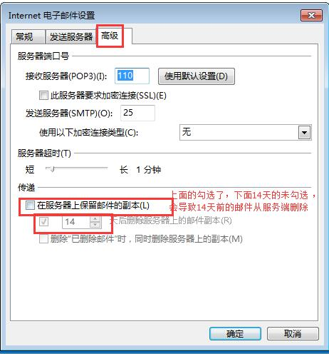

原因2：使用QQ邮箱等其它邮箱设置pop收取阿里云邮箱，未勾选上“收取时，在其它邮件保留邮件备份”。
解决办法：勾选此项并保存，即可解决阿里云邮收取并删除邮件的问题。
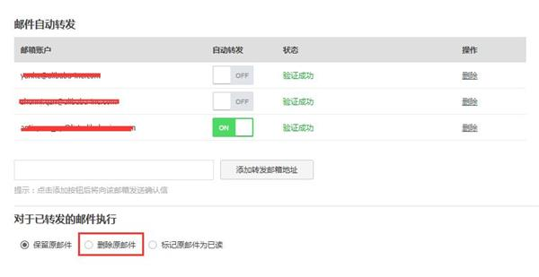

另外有一种特殊的场景：在云邮箱做了转发，未勾选了删除原邮件：
